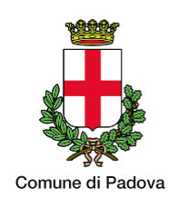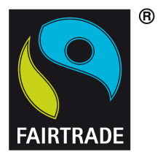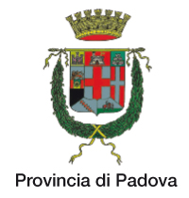
COMUNICATO STAMPA

CARITAS, RACCOLTI 70.000 EURO PER GLI ALLUVIONATI MA SI ATTENDE ANCORA SOLIDARIETA’

Don Gianfranco Zenatto, direttore dell’Ufficio diocesano, invita i padovani a partecipare alla Partita del cuore di sabato 27 novembre, alle 15, allo Stadio del Plebiscito. In campo, Nazionale calcio attori e una rappresentativa di politici padovani a favore dei minori pakistani e delle famiglie colpite dall’alluvione

Grazie alla solidarietà delle parrocchie, sono stati raccolti finora 70.000 euro a favore delle famiglie colpite dall’alluvione che ha devastato i comuni limitrofi a Padova. La Caritas diocesana rende noti questi dati mentre si avvicina la data della Partita del cuore che servirà a sostenere ulteriormente la popolazione colpita dall’alluvione. “Abbiamo sperimentato ancora una volta come la parola “misericordia” sia attuale. Stare con il cuore accanto ai più sfortunati è pratica di vita vissuta dalle migliaia di persone che hanno fatto una donazione nelle ultime settimane o si sono prodigate come volontarie accanto alle famiglie alluvionate” dichiara don Gianfranco Zenatto, direttore dell’ente diocesano. “Invitiamo i padovani ad esprimere ancora una volta la loro generosità partecipando alla partita del cuore di sabato”. L’evento, organizzato da Fairtrade Italia, in collaborazione con il Comune e la Provincia di Padova, si svolgerà sabato 27 novembre alle ore 15 allo Stadio del Plebiscito. Accanto alla Nazionale Calcio attori e alla formazione di amministratori locali di Comune e Provincia anche le associazioni sportive dilettantistiche come CSI (che si occuperà anche della terna arbitrale e di un’area gioco per bambini) e Unione sportiva Acli. L’evento era stato pensato da Fairtrade Italia per raccogliere fondi a favore dei progetti di commercio equo e solidale in Pakistan, dove la piaga del lavoro minorile costringe migliaia di bambini a rinunciare all’istruzione primaria per concorrere al mantenimento delle proprie famiglie. Un’ingiustizia a cui ha fatto seguito la terribile alluvione dell’estate scorsa, che ha infierito su un paese già così martoriato. Ma, come ha dichiarato Andrea Nicolello Rossi, presidente di Fairtrade Italia “Non era possibile chiudere gli occhi di fronte alla calamità che ha colpito tante persone a noi così vicine”. Ed è così che, anche su sollecitazione degli amministratori e dei giocatori della stessa nazionale, si è pensato di devolvere parte del ricavato ai più vicini. Sabato 27, saranno in campo, tra gli altri, l’ex calciatore della Roma, Damiano Tommasi e gli attori Giorgio Pasotti, Riccardo Sardonè, Andrea Montovoli, Marcelo Fuentes, Stefano Masciolini, Milo Coretti, Francesco Giuffrida.
I biglietti della partita sono in distribuzione ad offerta libera presso la sede di Fairtrade Italia (passaggio De Gasperi 3), nella filiale di Banca Etica (piazza Insurrezione 10), nelle Botteghe di Angoli di Mondo (Riviera Mussato 37, via Barroccio Dal Borgo 10, Riviera Tito Livio 46 e presso il magazzino di Noventa Padovana in via Martiri della Libertà 14), sede CGIL (via Longhin 177), sede CISL (via del Carmine 3), circolo Legambiente Eleonora Chinni (piazza Caduti della Resistenza), C.S.I. Padova (via Guido Gozzano 60), sede Arci (via IV Novembre 19). Saranno inoltre disponibili il giorno della partita.

Con invito alla pubblicazione
Fairtrade Italia – Ufficio stampa – Benedetta Frare 340 9832227 – stampa@fairtradeitalia.it

